 C:\Users\lolita\LOLITA TRABAJO\Proyectos\Perfiles de Proyectos\Nacionales\PROYECTO FINLAY AECID-AACID 2022\Campaña comunicación\Logo, Carteles, pegatinas\LOGO 6.png

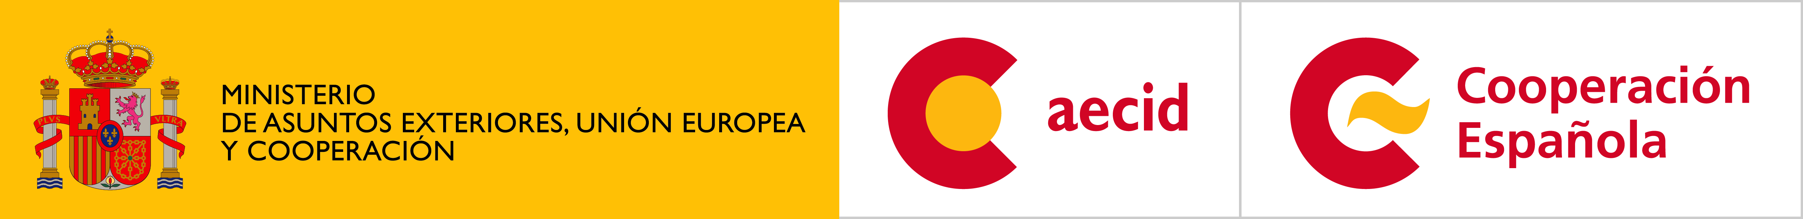

## **Seminario virtual**

**15 de julio de 2024**

**Horario**

España 16.00-18.00 hrs.

Cuba 10.00-12.00 hrs.

Conexión vía google meet: <https://meet.google.com/xaf-bizs-pia>

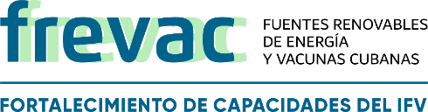

En el marco del proyecto “Fortalecimiento de capacidades del Instituto Finlay de Vacunas (IFV) con energía renovable en el enfrentamiento a la pandemia de Covid-19”. Financiado por la Agencia Española de Cooperación Internacional para el Desarrollo (AECID).

La ONG Solidaridad para el Desarrollo y la Paz (SODePAZ), la Sociedad Cubana para la Promoción de las Fuentes Renovables de Energía y el Respeto Ambiental (Cubasolar) y el Instituto Finlay de Vacunas (IFV), le invitan a participar en el seminario internacional:

**Energía renovable y eficiencia energética en la industria biotecnológica y farmacéutica, así como centros públicos de enseñanza e investigación en el contexto del cambio de matriz energética en Cuba. Impactos y desafíos**

Moderadora: Ing. Dolores Cepillo Méndez

**Presentaciones**

* Futuro de la electrificación de edificios públicos. Paco Calderón (SODePAZ)
* El papel de las instituciones públicas en la promoción y uso de las energías renovables y la eficiencia energética. Javier Domínguez (CIEMAT)
* Programa "Energía Solar para la Vida". Beat Schmid (AMCA)
* El Sistema energético del futuro. Medidas que pudieran tomarse. Luis Bérriz (Cubasolar)
* Sistema FV de conexión a red en el CQB. Nilo Ledón (Cubasolar)
* Estrategia energética y e implementación del Objetivo de Desarrollo Sostenible 13 en el IFV. Osvaldo Rodríguez Méndez y Alicia Margarita Perojo Bellido de Luna (IFV)
* Cambio de matriz energética en la ELAM. Liudmila Merino Remón (ELAM)
* La Universidad de Moa por un cambio de matriz energética con enfoque sostenible. Reineris Montero Laurencio (Universidad de Moa)